3º ANO
MATEMÁTICA
4ª QUINZENA – 3º CICLO
Habilidade Essencial: (EF03MA27-C) Comparar dados apresentados em tabelas de dupla entrada, gráficos de barras ou de colunas, envolvendo resultados de pesquisas significativas, utilizando termos como maior e menor frequência, apropriando-se desse tipo de linguagem para compreender aspectos significativos da realidade sociocultural.
NOME:
UNIDADE ESCOLAR:
Tema/ objeto de conhecimento: Leitura, interpretação e representação de dados em tabelas de dupla entrada e gráficos de barras. Comparação de dados apresentados em tabelas de dupla entrada e gráficos de barras ou colunas.

Tabela simples
A tabela simples é usada para apresentar a relação entre duas informações, como produto e preço, por exemplo. É formada por duas colunas e deve ser lida horizontalmente.
Os elementos essenciais de uma tabela simples são:

- Título: indica qual é o assunto tratado na tabela.
- Corpo: indica quais são os dados das duas informações dadas.
- Fonte: indica qual entidade é responsável pelas informações da tabela.

Veja a tabela a seguir:
Título
Cardápio da Lanchonete Fictícia

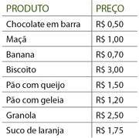
Corpo

Fonte: Lanchonete Fictícia
Fonte

Disponível em: https://tinyurl.com/y2cbs6ps. Acesso em 04 de set. de 2020. (Adaptada).

Tabela de dupla entrada

A tabela de dupla entrada é usada para mostrar dois ou mais tipos de dados, altura e peso por exemplo, sobre um determinado item, que pode ser um nome. Deve ser lida na vertical e na horizontal simultaneamente para que as linhas e as colunas sejam relacionadas.
A tabela de dupla entrada pode ser interpretada como a junção de duas ou mais tabelas simples com informações diferentes sobre o mesmo item. Por essa razão, as tabelas de dupla entrada, assim como as tabelas simples, possuem como elementos essenciais: título, corpo e fonte.

Veja a tabela a seguir:

Características dos alunos da Escola Imaginária
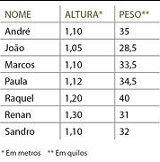

Fonte: Escola Imaginária

Disponível em: https://tinyurl.com/y2cbs6ps. Acesso em 04 de set. de 2020. (Adaptada).

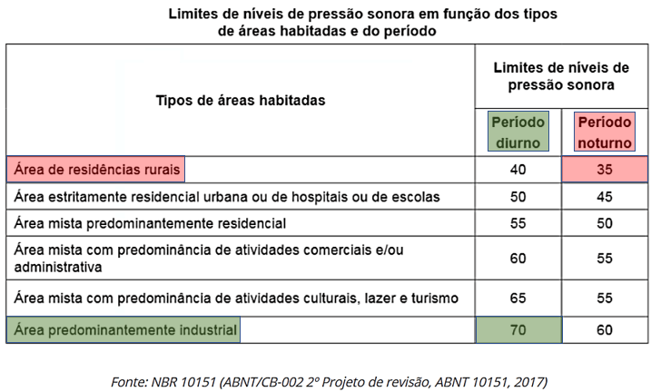
A tabela de dupla entrada a seguir, apresenta os limites de pressão sonora em função das áreas habitadas e do período. Como é de se esperar, a tolerância para a pressão sonora é maior no período diurno do que no período noturno. Observe:
Disponível em: https://tinyurl.com/y25grxo6. Acesso em 04 de set. de 2020. (Adaptada).

Para fazer a leitura dessa tabela identificamos o tipo de área habitada, por meio das linhas da primeira coluna e o limite de nível de pressão sonora segundo o período, que pode ser o diurno (segunda coluna) ou o noturno (terceira coluna). Dessa forma, para a área de residências rurais, o limite de nível de pressão sonora no período noturno é 35. No entanto, para a área predominantemente industrial, esse limite no período diurno é igual a 70.

Gráficos de barras ou de colunas

O gráfico de barras ou colunas é montado a partir de tabelas para efeito de comparação dos dados apresentados. As barras ou colunas devem ter mesma largura e o comprimento delas depende do valor que representam. As mais longas indicam os dados com maior valor e as mais curtas os dados com menor valor.
Observe o gráfico a seguir:

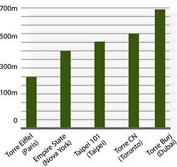
Os maiores edifícios do mundo

Fonte: Nova Escola
Disponível em: https://tinyurl.com/y2cbs6ps. Acesso em 05 de set. de 2020. (Adaptada).

Este gráfico indica que o maior edifício do mundo é a Torre Burj, que se encontra em Dubai e tem aproximadamente 700 metros de altura.
Observe esse outro gráfico, com colunas agrupadas:
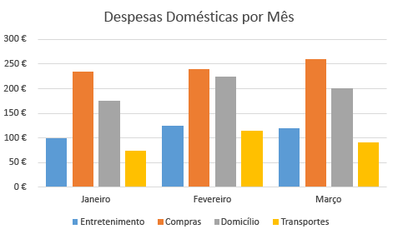

Fonte: Microsoft Support

Disponível em: https://tinyurl.com/y26dwpt5. Acesso em 05 de set. de 2020. (Adaptada).

Neste gráfico, o item indicado como maior despesa mensal é “compras”.
Seguem abaixo alguns links para se divertir com a leitura de gráficos e tabelas. O tempo total de interação é de aproximadamente 15 minutos. Bons estudos!!!

Gráficos
https://www.youtube.com/watch?v=PczJAqT6clo
https://www.youtube.com/watch?v=Zfidxigp-Zk

Tabelas de dupla entrada
https://web.moderna.com.br/web/buriti-2018/conteudo-digital-detalhe/-/asset_publisher/ZsJxzdP9ovrQ/content/tabela-de-dupla-entrada?EhOrigemLista=1
Atividades

1. Observe o quadro de medalhas conquistadas por uma turma, em uma competição escolar:

Tabela de Medalhas
 | Ouro | Prata | Bronze
3° A | 9 | 4 | 6
3° B | 7 | 3 | 8
3° C | 6 | 7 | 7
Fonte: Escola Fictícia
O maior número de medalhas conquistadas por uma mesma turma foi

a) ( ) 17.
b) ( ) 18.
c) ( ) 19.
d) ( ) 20.

2. Uma pesquisa realizada na Escola Fictícia indicou a preferência dos estudantes em relação aos esportes praticados nas aulas de Educação Física. O resultado está apresentado na tabela a seguir:
Esporte Preferido
Esporte | Votos
Vôlei | 30
Basquete | 25
Futebol | 63
Natação | 41
Fonte: Escola Fictícia
A partir da leitura da tabela preencha as lacunas do texto:

Há ________ estudantes que preferem futebol, o esporte preferido da maioria dos estudantes da Escola Fictícia. Dos estudantes que preferem vôlei, sabe-se que 16 são meninas. Portanto, dos 30 estudantes que preferem vôlei, _________ são meninos. A quantidade total de estudantes que preferem basquete ou natação é igual a _________. Os 4 esportes juntos tiveram um total de _________ votos, sendo que o _______________ teve a menor votação.

3. Quais são os elementos essenciais em uma tabela e o que cada um deles indica?
__________________________________________________________________________
____________________________________________________________________________________________________________________________________________________
__________________________________________________________________________
__________________________________________________________________________
__________________________________________________________________________
4. Evandro organizou os preços de alguns materiais esportivos de sua loja para pagamento à vista. Bola de futebol: dezessete reais; bola de vôlei: vinte reais; chuteira: oitenta e cinco reais; e tênis: setenta e nove reais.
Assinale a tabela que corresponde aos preços relacionados por Evandro e justifique sua resposta.
Tabela B
Produtos | Preço à vista
Bola de futebol | R$ 17,00
Bola de vôlei | R$ 22,50
Chuteira | R$ 80,00
Tênis | R$ 72,00

Tabela A
Produtos | Preço à vista
Bola de futebol | R$ 17,00
Bola de vôlei | R$ 20,00
Chuteira | R$ 85,00
Tênis | R$ 79,00

5. Observe a tabela a seguir.

Quantidade de alunos por ano e por bimestre na Escola Fictícia em 2018

 | 1° Bimestre | 2° Bimestre | 3° Bimestre | 4° Bimestre
1° ano | 58 | 50 | 45 | 40
2° ano | 35 | 30 | 35 | 25
3° ano | 20 | 15 | 13 | 12
Fonte: Escola Fictícia, 2018.

Marque V para as alternativas verdadeiras ou F para as falsas.

a) ( ) A quantidade de alunos do 2° ano no 2° bimestre corresponde ao dobro da quantidade de alunos do 3° ano nesse mesmo bimestre.
b) ( ) A diferença entre a quantidade de alunos do 1° ano e do 2° ano no 4° bimestre é igual a 15 alunos.
c) ( ) A soma da quantidade de alunos do 1°, 2° e 3° ano no 1° bimestre é menor do que soma alunos desses mesmos anos no 4° bimestre.
d) ( ) Ao longo do ano letivo, a turma que perdeu mais alunos foi o 3° ano.

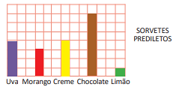
6. A professora Carla fez uma pesquisa com seus alunos do 3º A, sobre os sabores de sorvete que eles mais gostavam. O resultado da pesquisa foi: 6 alunos escolheram o sabor de uva, 3 de morango, 4 de creme, 7 de chocolate e 2 de limão. Assinale o gráfico que representa, corretamente, a pesquisa realizada pela professora Carla.

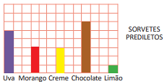
a) ( )

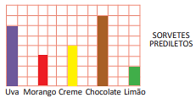

b) ( )

c) ( )

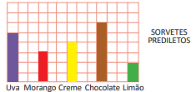

d) ( )

7. Observe o gráfico a seguir.
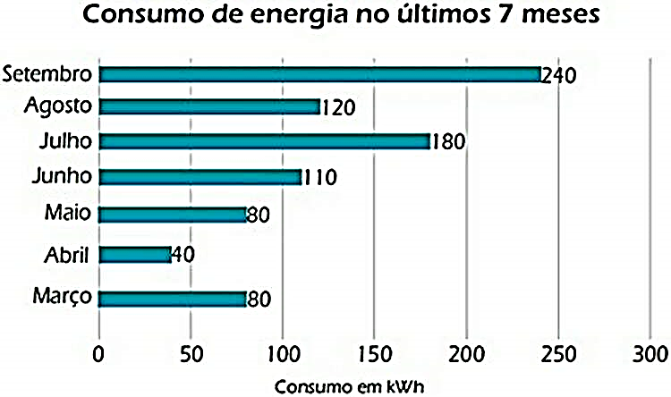

Fonte: Conta de energia simulada.
Disponível em: https://tinyurl.com/y3afc7s5. Acesso em 06 de set. de 2020. (Adaptada).

Os meses que ocorreram o maior e o menor consumo de energia em kwh, foram

a) ( ) julho e agosto.
b) ( ) setembro e março.
c) ( ) julho e abril.
d) ( ) setembro e abril.

8. Observe o gráfico a seguir.
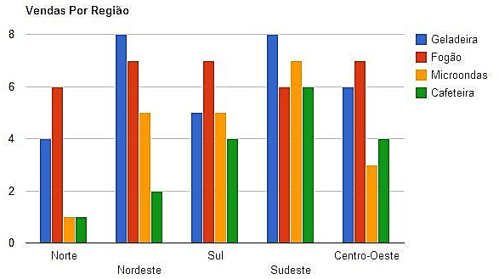

Fonte: Lojas Fictícias.
Disponível em: https://tinyurl.com/yxzbsave. Acesso em 06 de set. de 2020.

De acordo com esse gráfico, a região que mais vendeu geladeira e fogão foi a

a) ( ) sudeste.
b) ( ) sul.
c) ( ) nordeste.
d) ( ) centro-oeste

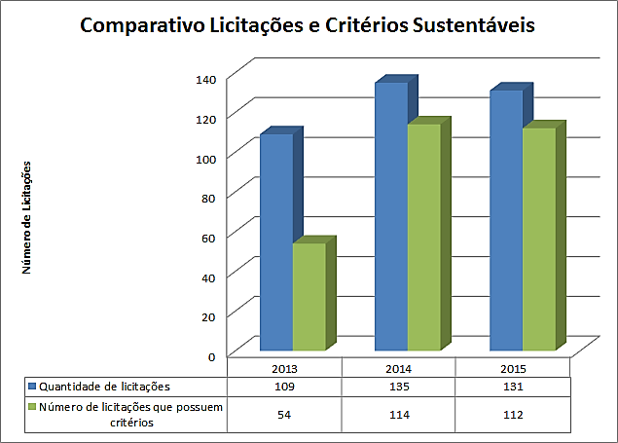
9. Observe o gráfico e a tabela correspondente a seguir.
Fonte: Programa UFSC Sustentável.
Disponível em: https://tinyurl.com/y6a3l7v2. Acesso em 06 de set. de 2020.

Segundo os dados apresentados, pode-se afirmar que

a) ( ) o maior número de licitações que possuem critérios sustentáveis foi registrado em 2013.
b) ( ) a quantidade de licitações com critérios sustentáveis em 2014 foi 114.
c) ( ) a quantidade de licitações com critérios sustentáveis em 2015 foi 135.
d) ( ) o menor número de licitações que possuem critérios sustentáveis foi registrado em 2014.

10. Observe o gráfico a seguir.
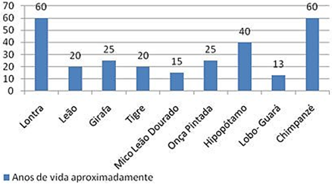
Segundo os dados desse gráfico, podemos afirmar que
a) ( ) a onça-pintada vive 35 anos a menos que o chimpanzé.
b) ( ) o hipopótamo vive mais do que a lontra.
c) ( ) a girafa vive 10 anos a mais do que o lobo-guará.
d) ( ) o leão vive menos do que o tigre.

Fonte: Nova Escola.
Disponível em: https://tinyurl.com/y66n9qy9. Acesso em 06 de set. de 2020.
Respostas comentadas

1. A partir dos dados do corpo da tabela obtém-se:

3° A: 9 + 4 + 6 = 19
3° B: 7 + 3 + 8 = 18
3° C: 6 + 7 + 7 = 20

Portanto, o maior número de medalhas conquistadas por uma mesma turma foi 20, alternativa D.

2. Há 63 estudantes que preferem futebol, o esporte preferido da maioria dos estudantes da Escola Fictícia. Dos estudantes que preferem vôlei, sabe-se que 16 são meninas. Portanto, dos 30 estudantes que preferem vôlei, 14 são meninos. A quantidade total de estudantes que preferem basquete ou natação é igual a 66. Os 4 esportes juntos tiveram um total de 159 votos, sendo que o basquete teve a menor votação.

3. Os elementos essenciais de uma tabela simples são título, corpo e fonte. O título indica qual é o assunto tratado na tabela. O corpo indica quais são os dados das duas informações dadas. A fonte indica qual entidade é responsável pelas informações da tabela.

4. A tabela A é a correta, por apresentar os preços à vista correspondentes ao texto.

5. A sequência correta é V – V – F – F.

A terceira afirmação é falsa, pois a soma no 1° bimestre é igual a 113 (58 + 35 + 20 = 113) que é maior do que a soma no 4° bimestre, cujo valor é 77 (40 + 25 + 12 = 77).
A última afirmação é falsa, pois considerando o primeiro e último bimestre do ano letivo, a turma que perdeu mais alunos foi o 1° ano com uma redução de 18 alunos (58 – 40 = 18), seguida do 2° ano com uma redução de 10 alunos (35 – 25 = 10). Em contrapartida, o 3° ano teve redução de 8 alunos (20 – 12 = 8).

6. O gráfico que atende às especificações do texto é a alternativa C.

7. A barra mais longa corresponde ao mês de setembro com valor 240 e a barra mais curta corresponde ao mês de abril com valor 40. Dessa forma, a alternativa correta é setembro e abril, alternativa D.

8. A região Nordeste é a única em que as duas primeiras barras, as quais correspondem às vendas de geladeira e fogão, são ambas superiores a 6 e cuja soma supera 14. Portanto, a região que mais vendeu geladeira e fogão foi a Nordeste, alternativa C.

9. Segundo mostram os dados da tabela e do gráfico, a quantidade de licitações com critérios sustentáveis em 2014 foi 114, alternativa B.

10. Segundo os dados desse gráfico, podemos afirmar que a onça-pintada vive 35 anos a menos que o chimpanzé, alternativa A. Com efeito, a onça-pintada vive aproximadamente 25 anos e o chimpanzé vive aproximadamente 60 anos. Calculando-se a diferença temos:

60 – 25 = 35.

